江 汉 大 学 商 学 院 实 验 报 告
班级：ACCA231 实验日期：2025/11/21
课程名称 |  | 会计沙盘 | 实验项目名称 |  | 会计沙盘实验 |  | 学 时 | 48
学 号 |  | 222209101204 | 姓 名 | 段思哲 |  | 指导教师 |  | 徐燕雯、彭凤麟
实  验  目  的 | 掌握从原始凭证到记账凭证的整套账务处理流程。  学习成本计算（材料成本、发出成本）的方法及相关单据（入库单、领料单、出库单）的填制。  熟悉明细账（三栏式、多栏式）的登记方法。  深化对成本核算体系的理解，并体验在凭证传递流程中作为“中间加工者”的角色。
实  验  内  容 | 凭证填制：填制与审核原始凭证；根据经济业务填制专用发票；编制材料成本计算表、入库单、领料单、发出材料成本计算表、出库单等内部单据。  账务处理：根据审核无误的原始凭证编制记账凭证（收款、付款、转账凭证）。  账簿登记：根据记账凭证登记相关的三栏式明细账和多栏式明细账（如费用、成本类科目）。  成本核算：进行成本汇总计算，为期末结账和报表编制提供数据支持。
实  验  过  程  与  体  会 | 本次实验，我的角色是承上启下的“会计”。我的工作始于业务的发生，需要根据各种业务填制大量的原始单据和发票。例如，在材料采购业务中，我需要连续完成计算成本、填制入库单、编制记账凭证等一系列操作。这个过程让我将书本上的分录与现实中的单据一一对应起来，深刻理解了“业财融合”的初步形态。  我负责填制了公司运营中涉及的大部分原始凭证，如专用发票、入库单、领料单、出库单等，并编制了材料成本计算表、发出材料成本计算表等。在此基础上，我根据这些原始凭证编制记账凭证，并根据记账凭证登记了明细分类账，包括三栏式明细账和多栏式明细账。  在编制发出材料成本计算表时，我需要在先进先出法、加权平均法等方法中选择适用的一种，并确保计算准确，因为这直接影响到当期成本和期末资产的价值。完成记账凭证后，我需要将其连同原始凭证传递给会计主管审核，同时将自己负责的明细账登记完毕。在传递过程中，我曾因登错会计科目被主管退回重做，也曾在登记多栏式明细账时记错借贷方，导致与总账数据对不上。这些错误让我认识到，会计工作对准确性和规范性的要求是极高的，任何一个微小的疏忽都可能给后续工作带来巨大的麻烦。通过这次实操，我的凭证处理能力和成本计算能力得到了实质性的锻炼。这个岗位让我切身体会到会计工作对细致和耐心的极致要求。同时，当我成功完成成本计算和账务处理时，也获得了巨大的成就感，真正将书本上的理论知识“活化”了。  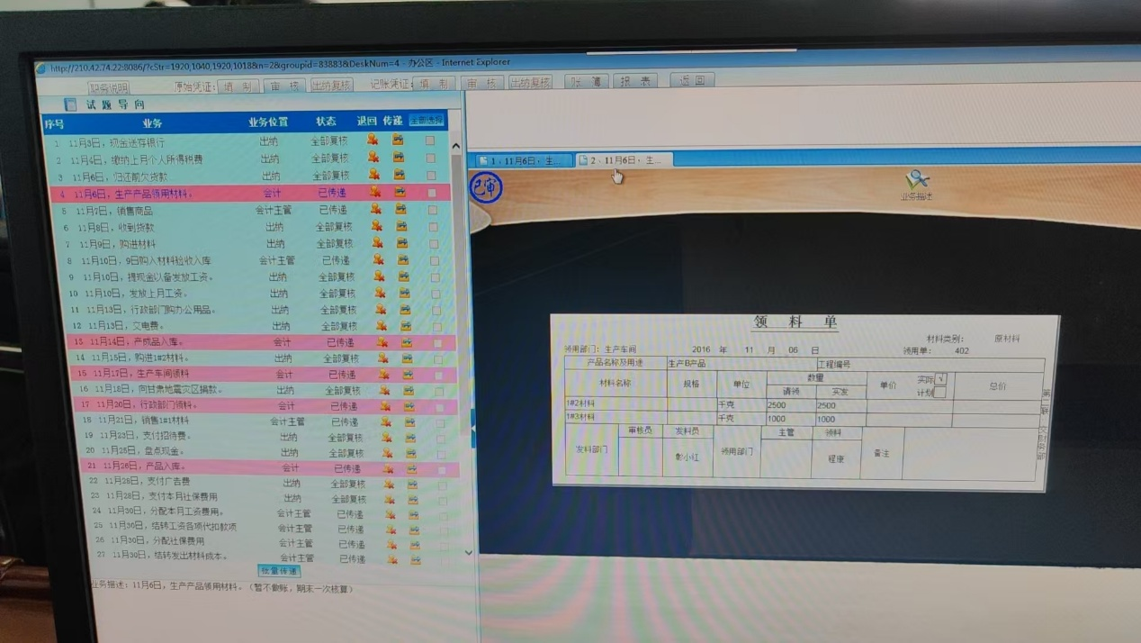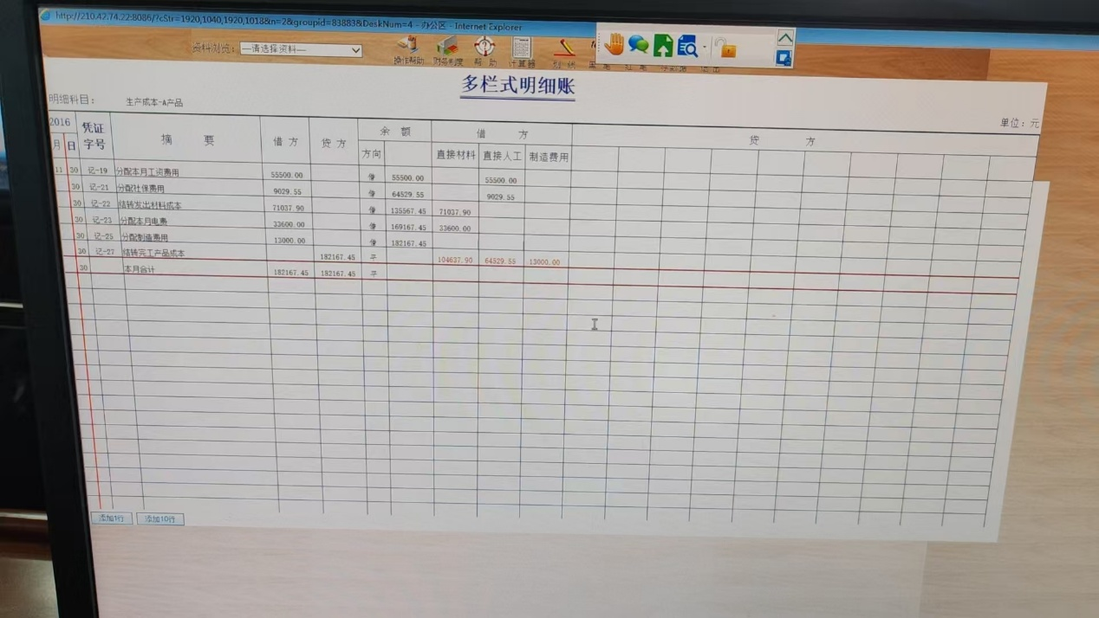
成绩评定

